**План мероприятий об ответственности родителей за воспитание и обучение детей в МКОУ «Чанкурбенская СОШ» за 4 квартал 2020 – 2021 учебный год.**

|  |  |  |  |  |  |
| --- | --- | --- | --- | --- | --- |
| **№** | **Проводимые мероприятия** | **Класс** | **Сроки** | **Приглашенные** | **Ответственные** |
|  | Классные часы: «Успех семейного воспитания» «Семья и школа», | 1-10 |  | Социальный педагог | Зам.по ВР  Классные руководители |
| 1 | Опасности в интернете. Сайты, таящие в себе опасность негативного отношения к жизни, подталкивающие к самоубийствам. | 8-10 | 22.10 | Участковый инспектор | Зам. по ИКТ  Саламов Р.К. |
| 2 | Ведение ежедневного учета пропусков занятий учащимися | 1-10 | Ежед. |  | Вожатая Классные руководители |
| 3 | Беседы и индивидуальные встречи с родителями неуспевающих детей | 5-10 | 19.11 |  | Зам.по ВР  Классные руководители |
| 4 | Родительское собрание подготовка учащихся к ОГЭ. «Как помочь ребёнку успешно подготовиться к ОГЭ» | *9* | 26.12 |  | Зам.по ВР  Классные руководители |

Зам директора по ВР Алиев М.М.

Сотрудничество школы и семьи всегда представляло собой  многоуровневую проблему.

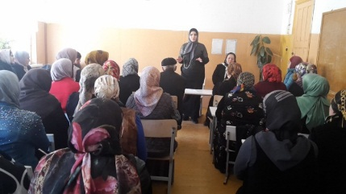

Общешкольное родительское собрание по теме: «Успех семейного воспитания»; «Семья и школа».

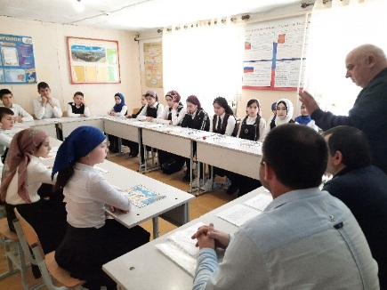

19.11.2020г Мероприятия с приглашением родителей «Опасности в интернете».

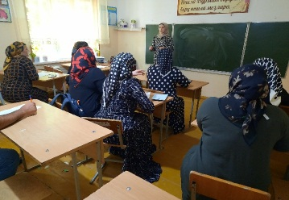

Классными руководителями проведено классные часы: «Как помочь ребёнку успешно подготовиться к ОГЭ»

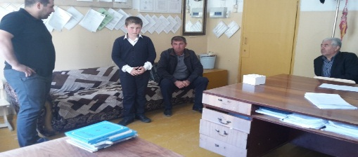

Беседы и индивидуальные встречи по различным возникающим вопросам.